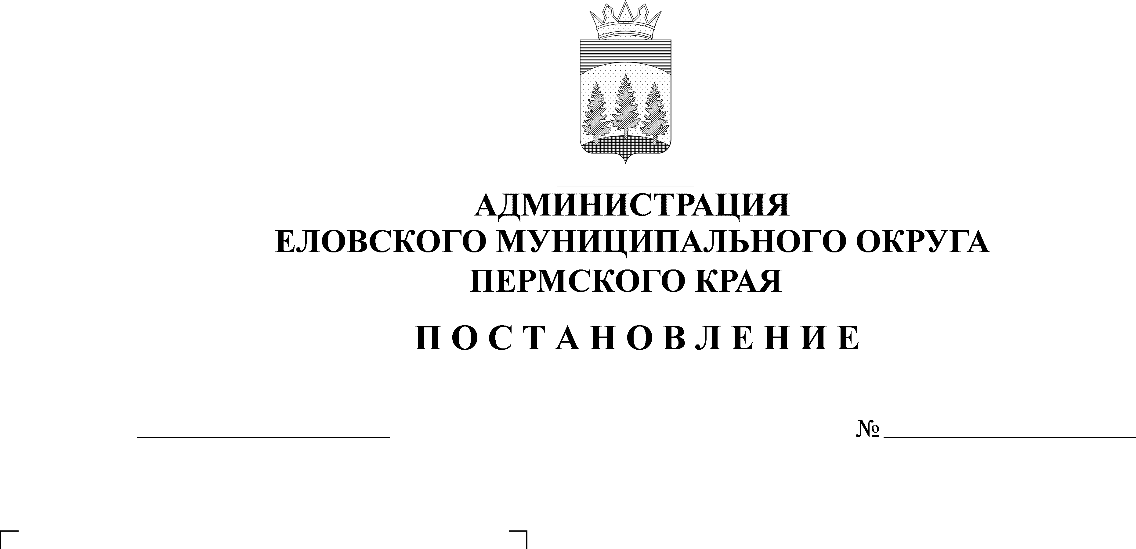
Об утверждении Программы профилактики рисков причинения вреда (ущерба) охраняемым законом ценностям при осуществлении муниципального контроля на автомобильном транспорте и в дорожном хозяйстве на территории Еловского муниципального округа Пермского края на 2022 год
27.12.2021
657-п

В соответствии со статьями 16, 17.1 Федерального закона от 06 октября 2003 г. № 131-ФЗ «Об общих принципах организации местного самоуправления в Российской Федерации», Федеральным законом от 31 июля 2020 г. № 248-ФЗ «О государственном контроле (надзоре) и муниципальном контроле в Российской Федерации»
Администрация Еловского муниципального округа Пермского края ПОСТАНОВЛЯЕТ:
1. Утвердить Программу профилактики рисков причинения вреда (ущерба) охраняемым законом ценностям при осуществлении муниципального контроля на автомобильном транспорте и в дорожном хозяйстве на территории Еловского муниципального округа Пермского края на 2022 год.
2. Настоящее постановление обнародовать на официальном сайте газеты «Искра Прикамья» и официальном сайте Еловского муниципального округа Пермского края.
3. Постановление вступает в силу со дня его обнародования.
4. Контроль за исполнением Постановления возложить на заместителя главы администрации Еловского муниципального округа по развитию инфраструктуры.

И.о. главы администрации Еловского
муниципального округа Пермского края Е.В. Кустов
УТВЕРЖДЕНА
постановлением
Администрации Еловского
муниципального округа
Пермского края
от 27.12.2021 № 657-п

ПРОГРАММА
профилактики рисков причинения вреда (ущерба) охраняемым законом ценностям при осуществлении муниципального контроля на автомобильном транспорте и в дорожном хозяйстве на территории Еловского муниципального округа Пермского края на 2022 год

Наименование программы | Программа профилактики рисков причинения вреда (ущерба) охраняемым законом ценностям при осуществлении муниципального контроля на автомобильном транспорте и в дорожном хозяйстве (далее - Программа)
Правовые основания разработки программы | Федеральный закон от 31.07.2020 248-ФЗ «О государственном контроле (надзоре) и муниципальном контроле в Российской Федерации, Федеральный закон от 11.06.2021 № 170-ФЗ «О внесении изменений в отдельные законодательные акты Российской Федерации в связи с принятием Федерального закона «О государственном контроле (надзоре) и муниципальном контроле в Российской Федерации»
Разработчик программы | Территориальное управление Администрации Еловского муниципального округа Пермского края
Цель программы | - Устранение причин, факторов и условий, способствующих причинению или возможному причинению вреда (ущерба) охраняемым законом ценностям и нарушению обязательных требований, снижение рисков их возникновения.  - Снижение административной нагрузки на подконтрольные субъекты.  З. Повышение результативности и эффективности контрольной деятельности в сфере автомобильного транспорта и дорожного хозяйства
Задачи программы | - Предотвращение рисков причинения вреда охраняемым законом ценностям.  - Проведение профилактических мероприятий, направленных на предотвращение причинения вреда охраняемым законом ценностям.  З.Информирование, консультирование контролируемых лиц с использованием информационно-телекоммуникационных технологий.  4. Обеспечение доступности информации об обязательных требованиях и необходимых мерах по их исполнению
Срок реализации программы профилактики | 2022 год
Ожидаемые результаты реализации программы | 1. Увеличение числа контролируемых лиц, соблюдающих при осуществлении деятельности обязательные требования законодательства.  2. Повышение количества устраненных нарушений от числа выявленных нарушений обязательных требований.  3. Повышение качества предоставляемых услуг населению.  4. Повышение правосознания и правовой культуры контролируемых лиц

I. Анализ текущего состояния осуществления муниципального контроля на автомобильном транспорте, городском наземном электрическом транспорте и в дорожном хозяйстве

1.1. В зависимости от объекта, в отношении которого осуществляется муниципальный контроль на автомобильном транспорте и в дорожном хозяйстве, выделяются следующие типы контролируемых лиц:
- юридические лица, индивидуальные предприниматели и физические лица, осуществляющие деятельность в области автомобильных дорог и дорожной деятельности, установленных в отношении автомобильных дорог
- юридические лица, индивидуальные предприниматели и физические лица, осуществляющие деятельность в области перевозок по муниципальным маршрутам регулярных перевозок.
1.2. Общая протяженность автомобильных дорог местного значения между населенными пунктами составляет 163,81 км, в том числе:
- с асфальтобетонным покрытием 35,03 км;
- с покрытием переходного типа 128,78 км;
1.3. Деятельность в сфере автомобильного пассажирского транспорта на маршрутах, проходящих по территории населенных пунктов Еловского муниципального округа Пермского края выполняется на 7 регулярных маршрутах.

II. Характеристика проблем, на решение которых направлена программа профилактики

2.1. к основным проблемам в сфере транспорта относится отсутствие транспортных дорожных условий между населенными пунктами позволяющими обеспечить установление муниципальных маршрутов движения общественного транспорта отвечающих требованиям дорожной безопасности.
2.2. В сфере дорожного хозяйства основной проблемой является несоответствие нормативным требованиям 9,61 % (или 15,750 км) автомобильных дорог, из них подлежат (по результатам диагностики):
- ремонту 15,750 км;

III. Цели и задачи реализации Программы

3.1. Профилактика рисков причинения вреда (ущерба) охраняемым законом ценностям направлена на достижение следующих основных целей:
1) стимулирование добросовестного соблюдения обязательных требований всеми контролируемыми лицами;
2) устранение условий, причин и факторов, способных привести к нарушениям обязательных требований и (или) причинению вреда (ущерба) охраняемым законом ценностям;
3) создание условий для доведения обязательных требований до контролируемых лиц, повышение информированности о способах их соблюдения.
3.2. Задачами Программы являются:
- укрепление системы профилактики нарушений обязательных требований;
- выявление причин, факторов и условий, способствующих нарушениям обязательных требований, разработка мероприятий, направленных на устранение нарушений обязательных требований;
- формирование одинакового понимания обязательных требований у всех участников контрольной деятельности.

IV. Перечень профилактических мероприятий, сроки (периодичность) их проведения

№ п/п | Наименование формы мероприятия | Срок (периодичность) проведения мероприятия | Ответственный исполнитель
1. Информирование
1.1. | Актуализация и размещение в сети «Интернет» на официальном сайте Еловского муниципального округа Пермского края :  а) перечня нормативных правовых актов, содержащих обязательные требования, оценка соблюдения которых осуществляется в рамках муниципального контроля на автомобильном транспорте и в дорожном хозяйстве  б) материалов, информационных писем, руководств по соблюдению обязательных требований  в) перечня индикаторов риска нарушения обязательных требований  г) программы профилактики рисков причинения вреда (ущерба) охраняемым законом ценностям | Не позднее 5 рабочих дней с момента изменения действующего законодательства  Не реже 2 раз в год  Не позднее 10 рабочих дней после их утверждения  Не позднее 25 декабря предшествующего года |  | Территориальное управление Администрации Еловского муниципального округа Пермского края
2. Объявление предостережения
2.1. | Выдача контролируемому лицу предостережения о недопустимости нарушений обязательных требований при осуществлении деятельности | При принятии решения должностными лицами, уполномоченными на осуществление муниципального контроля на автомобильном транспорте и в дорожном хозяйстве | Начальник, главные специалисты Территориального управления Администрации Еловского муниципального округа Пермского края
З. Консультирование
3.1. | Консультирование контролируемых лиц и их представителей по вопросам, связанным с организацией и осуществлением муниципального контроля на автомобильном транспорте и в дорожном хозяйстве:  1) порядок проведения контрольных мероприятий;  2) порядок осуществления профилактических мероприятий;  З) порядок принятия решений по итогам контрольных мероприятий;  4) порядок обжалования решений Контрольного органа. | По запросу  В форме устных и  письменных разъяснений | Начальник, главные специалисты Территориального управления Администрации Еловского муниципального округа Пермского края
4. Профилактический визит
4.1. | Профилактическая беседа по месту осуществления деятельности контролируемого лица либо путем использования видеоконференц-связи | З квартал 2022  года | главные специалисты Территориального управления Администрации Еловского муниципального округа Пермского края

V. Показатели результативности и эффективности программы профилактики рисков причинения вреда (ущерба)
Реализация Программы способствует:
- увеличению доли контролируемых лиц, соблюдающих обязательные требования Законодательства Российской Федерации в сфере транспорта и дорожного хозяйства;
- повышению качества предоставляемых транспортных услуг;
- развитию системы профилактических мероприятий, проводимых Территориальным управлением Администрации Еловского муниципального округа Пермского края.

